《性格色彩测试app》详细设计

负责人 | 修改内容 | 版本号 | 修改日期
wq | 创建 | V1.0 | 2014-05-04
wq | 添加技术描述 | V1.0 | 2014-05-05
Wq | 添加UI设计 | V1.0 | 2014-05-07

技术点

Java技术
1. java文件操作：读取txt文本文件，创建xml文件，读取xml文件。

Android技术
1. UI界面开发。
2. 文件操作（包含在java文件操作中）。

.net技术
1. C#读写txt文件，创建xml文件.

实现
1. 将测试问题存放在xml文件中，程序启动加载xml文件，并创建问题。
2. 问题在xml文件中存放，按照问题标题+ABCD选项顺序。
3. 用户操作过程中，记录操作结果（选择是A或B或C或D），完成测试后，进行统计。
4. 具体统计色彩参数的方法，请参见《性格色彩测试_具体规则》 。

5. 任何时刻，连续单击2次“back键”，自动退出app。

UI设计
1. 起始界面
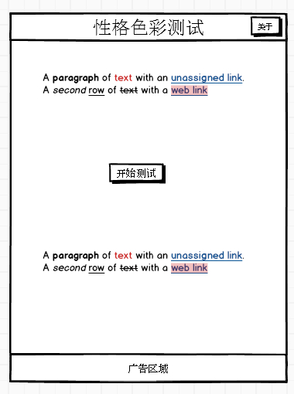

2. 选择题界面
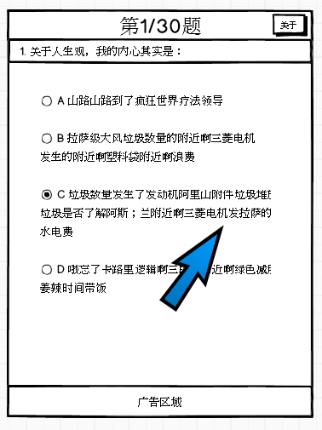

3. 结果统计界面
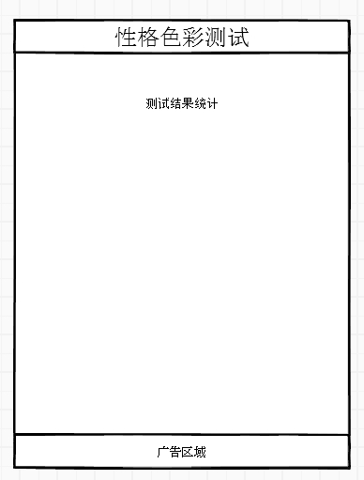

4. 各色彩描述界面（4个）
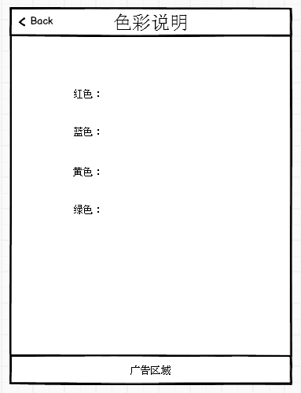

5. 关于界面
